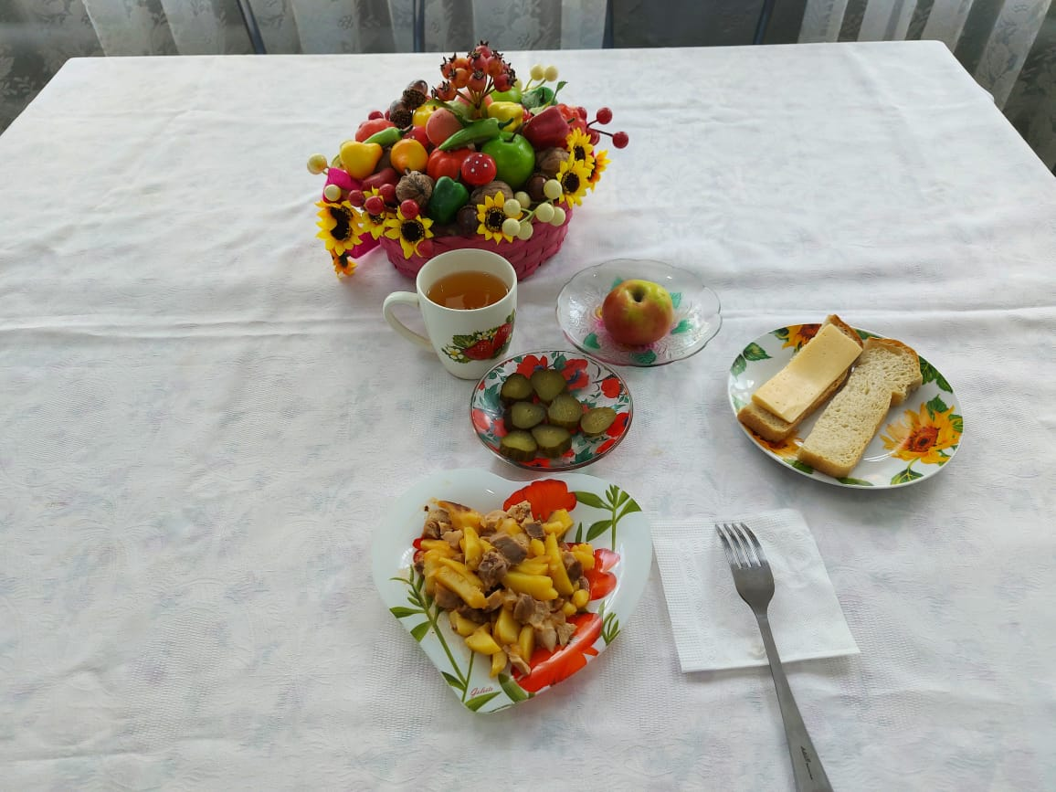

№ | Наименование блюда | Масса порции, гр | Пищевые вещества, гр |  |  | Энергетическая ценность,  ккал
 |  |  | Белки | Жиры | Углеводы
1 | Овощи/соленые | 50 | 0,35 | 0,05 | 0,95 | 6,00
2 | Жаркое по-домашнему | 175 | 14,81 | 16,53 | 15,15 | 269,71
3 | Хлеб пшеничный | 30 | 2,00 | 0,15 | 10,50 | 58,50
4 | Бутерброд с сыром | 30 | 3,59 | 5,13 | 9,18 | 74,40
5 | Компот из смеси сухофруктов | 200 | 0,00 | 0,00 | 19,96 | 75,82
6 | Фрукты свежие | 100 | 0,01 | 0,00 | 9,80 | 47,00
 | Итого за день |  | 20,76 | 21,86 | 65,54 | 531,43

